Nr identyfikacyjny
SP – MA – ………… – 2020/2021
(numer porządkowy z kodowania)
Numer porządkowy wynika z numeru stolika wylosowanego przez ucznia

WOJEWÓDZKI KONKURS PRZEDMIOTOWY
Z MATEMATYKI
organizowany przez Łódzkiego Kuratora Oświaty
dla uczniów szkół podstawowych w roku szkolnym 2020/2021
TEST – ETAP REJONOWY

- Arkusz liczy 7 stron i zawiera 16 zadań, w tym brudnopis.  - Przed rozpoczęciem pracy sprawdź, czy Twój arkusz jest kompletny. Jeżeli zauważysz usterki, zgłoś je Komisji Konkursowej.  - Zadania czytaj uważnie i ze zrozumieniem.  - Odpowiedzi wpisuj długopisem bądź piórem, kolorem czarnym lub niebieskim.  - Dbaj o czytelność pisma i precyzję odpowiedzi.  - W zadaniach zamkniętych zaznacz prawidłową odpowiedź, wstawiając znak X we właściwym miejscu.  - Jeżeli się pomylisz, błędne zaznaczenie otocz kółkiem i zaznacz znakiem X inną odpowiedź.  - Oceniane będą tylko te odpowiedzi, które umieścisz w miejscu do tego przeznaczonym.  - Do każdego zadania podana jest maksymalna liczba punktów możliwa do uzyskania za prawidłową odpowiedź.  - Pracuj samodzielnie. Postaraj się udzielić odpowiedzi na wszystkie pytania.  - Nie używaj korektora. Jeśli pomylisz się w zadaniach otwartych, przekreśl błędną odpowiedź i wpisz poprawną.  - Korzystaj tylko z przyborów i materiałów określonych w regulaminie konkursu.  Powodzenia! | Czas pracy:  90 min.
Imię i nazwisko ucznia
……………………………………………………
Wypełnia Komisja Konkursowa po zakończeniu sprawdzenia prac
Zadanie | 1 | 2 | 3 | 4 | 5 | 6 | 7 | 8 | 9 | 10 | 11 | 12 | 13 | 14 | 15 | 16 | Razem
Punkty możliwe do uzyskania | 5 | 5 | 5 | 5 | 5 | 5 | 5 | 5 | 5 | 5 | 5 | 10 | 10 | 7 | 8 | 10 | 100 pkt.
Punkty uzyskane

Podpisy członków komisji sprawdzających prace:
- (imię i nazwisko)………………………………………..(podpis)
- (imię i nazwisko)………………………………………..(podpis)
ZADANIE 1 (5 pkt)
Drewnianą listwę podzielono na dwa kawałki w stosunku 3 : 5. Krótszy kawałek ma długość 27 cm. Jaką długość miała cała listwa?

- 45 cm B. 72 cm C. 80 cm D. 16,2 cm E. 43,2 cm

ZADANIE 2 (5 pkt)
Wskaż liczbę, która jest wielokrotnością liczby 252.

- $2^{3}∙3∙7$ B. $2^{2}∙3∙7$ C. $2^{3}∙3^{2}∙7$ D. $2^{2}∙3∙7^{2}$ E. $2∙3^{2}∙7^{2}$

ZADANIE 3 (5 pkt)
Suma liczb $4^{12}+4^{13}+4^{14}$ jest podzielna przez:

- 20 B. 35 C. 42 D. 52 E. 63

ZADANIE 4 (5 pkt)
Na prostej obrano kolejno pięć punktów: A, B, C, D, E. Wiadomo, że $\left|AB\right|=19$ cm, $\left|CE\right|=97$cm oraz $\left|AC\right|=\left|BD\right|$.

A B C D E

Długość odcinka DE jest równa:

- 116 cm B. 38 cm C. 52 cm D. 69 cm E. 78 cm

ZADANIE 5 (5 pkt)
$\frac{2}{5}$ czasu, który upłynął od północy, równa się $\frac{2}{3}$ czasu, który jeszcze pozostał do południa. O której to było godzinie?

- 4.30 B. 5.20 C. 6.45 D. 7.30 E. 8.50

ZADANIE 6 (5 pkt)
Średnia arytmetyczna liczb a i b jest równa $\frac{3b}{4}$. O liczbie a możemy powiedzieć, że:

- jest dwa razy większa od b
- jest trzy razy większa od b
- jest dwa i pół razy większa od b
- jest dwa razy mniejsza od b
- jest trzy razy mniejsza od b

ZADANIE 7 (5 pkt)
Pole powierzchni rombu o obwodzie 16$\sqrt{3}$ i kącie ostrym 30º jest równe:

- 24 B. 16$\sqrt{3}$ C. 16 D. 8$\sqrt{3}$ E. 48$\sqrt{3}$

ZADANIE 8 (5 pkt)
W prostokącie ABCD punkt E jest środkiem boku BC, a punkt F jest środkiem boku CD. Trójkąt AEF ma pole równe 15 cm².
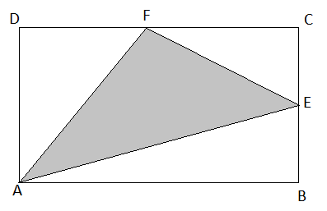

Pole prostokąta ABCD jest równe:

- 30 cm² B. 35 cm² C. 45 cm² D. 40 cm² E. 60 cm²

ZADANIE 9 (5 pkt)
Najmniejszą liczbą całkowitą spełniającą nierówność

${\left(x-3\right)}^{2}- \frac{x+5}{2} < 3-\left(x+4\right)\left(4-x\right)$ jest:

- 4 B. 3 C. 2 D. -1 E. nie ma takiej
liczby

ZADANIE 10 (5 pkt)
Pole powierzchni zamalowanej figury jest równe

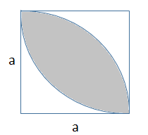

- $a^{2}\left(1-\frac{π}{4}\right)$ B. $a^{2}\left(2-\frac{π}{2}\right)$ C. $a^{2}\left(\frac{π}{2}-1\right)$
D. $a^{2}\left(π-2\right)$ E. $a^{2}\left(\frac{π}{4}-\frac{1}{2}\right)$
ZADANIE 11 (5 pkt)
Po doprowadzeniu liczby ${\left(\sqrt{2}-\sqrt{6}\right)}^{2}+4\sqrt{3}$ do najprostszej postaci otrzymamy:

- 4 B. 8 C. 2 – 8$\sqrt{3}$ D. 4$\sqrt{3}$ – 4 E. 8$+ 4\sqrt{3}$

ZADANIE 12 (10 pkt)
W stadninie zgromadzono jedną tonę trawy, aby ją wysuszyć i uzyskać siano. Świeżo skoszona trawa zawiera 60% wody, a wysuszone siano zawiera 15% wody. Na podstawie tych danych oceń poniższe zdania.

W jednej tonie siana znajduje się 400 kg suchej masy. | P | F
Aby otrzymać jedną tonę siana, trzeba wysuszyć więcej niż 2 tony trawy. | P | F

ZADANIE 13 (10 pkt)
Oblicz sumę wyróżnionych kątów przedstawionej na rysunku gwiazdy.

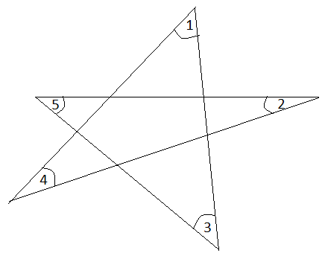

ZADANIE 14 (7 pkt)
Dwie osoby mają wykonać pewną pracę w 30 dni (pracując cały czas z taką samą wydajnością). Po sześciu dniach wspólnej pracy jedna z nich zachorowała, a druga samodzielnie dokończyła pracę w ciągu 40 dni. Ile dni potrzebowałaby każda z tych osób na samodzielne wykonanie tej pracy? Zapisz rozwiązanie.

ZADANIE 15 (8 pkt)
Kolejka jeździ w kółko po szynach, które tworzą dwa współśrodkowe okręgi. Każde koło wagonika ma średnicę 40 cm. Podczas jednego pełnego okrążenia zewnętrzne koło robi o cztery pełne obroty więcej niż wewnętrzne. Jaki jest rozstaw szyn tej kolejki?
Zapisz rozwiązanie.

ZADANIE 16 (10 pkt)
W ostrosłupie prawidłowym czworokątnym krawędź podstawy jest równa 6 cm, a każda ze ścian ma takie samo pole powierzchni. W graniastosłupie prawidłowym trójkątnym jest podobnie – krawędź podstawy ma 6 cm i także każda ze ścian ma takie samo pole. Która bryła ma większą objętość? Odpowiedź uzasadnij stosownymi obliczeniami.

BRUDNOPIS

